 Samedi 7 octobre 2017
Venez soutenir l’opération « Octobre Rose ».
Nous sommes toutes et tous concernés
à un moment ou un autre durant notre vie
de près ou de loin par le cancer du sein.
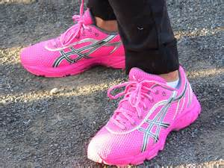

- 10h00 Rendez-vous avec une touche de rose dans la cour
de la cantine sous le préau à côté de la salle Raimbourg
à Villers-Ecalles pour une marche ou un running de 3 ou 5 km.
- 11h15 Rafraîchissement sous le préau

Bulletin d’inscription : Les Foulées de la vallée rose
A déposer en mairie, date limite le jeudi 5 octobre 2017 à 16H,
inscriptions possibles le matin sous le préau à partir de 9H15).
MARCHE RUNNING
Nom : …………………………..………………Prénom : ……………………..………………
Date de naissance : ………………………………………
Adresse : ………………………………………………………………………………………………………
Je déclare être médicalement apte et décline toute responsabilité envers
la Mairie de Villers-Ecalles. Je certifie avoir une assurance personnelle
(responsabilité civile individuelle) auprès de la compagnie d’assurance :

Signature du participant :
*Si personne mineure, une autorisation parentale est obligatoire.

